MODUL AJAR MATEMATIKA SD

INFORMASI UMUM
A. IDENTITAS MODUL
Penyusun  Instansi  Tahun Penyusunan  Jenjang Sekolah  Mata Pelajaran  Fase / Kelas  Materi  Alokasi Waktu | :  :  :  :  :  :  :  : | .....................................  SD ...............................  Tahun 2022  SD  Matematika  A / 1  Menguraikan dan Menyusun Bilangan  Jam ke-1
B. KOMPETENSI AWAL
- Memahami penguraian angka 5 dan 6
C. PROFIL PELAJAR PANCASILA
- Mandiri
- Bernalar Kritis
- Bergotong royong
D. SARANA DAN PRASARANA
- Kementerian Pendidikan, Kebudayaan, Riset, Dan Teknologi Republik Indonesia, 2021 Belajar Bersama Temanmu Matematika untuk Sekolah Dasar Kelas I, Penulis: Tim Gakko Tosho Penyadur: Wahid Yunianto. dan laptop, LCD projector dan Internet.
- Gambar peraga, gambar permainan menjatuhkan bola, kelereng, aplikasi lampiran..
E. TARGET PESERTA DIDIK
- Peserta didik reguler/tipikal
F. MODEL PEMBELAJARAN
- Tatap Muka (TM)
KOMPNEN INTI
A. TUJUAN KEGIATAN PEMBELAJARAN
Tujuan Pembelajaran :
- Memahami makna angka untuk menghitung dalam kehidupan sehari-hari, serta dapat menggunakannya.
- Mencoba menncari jumlah atau selisih dari satu angka dengan angka lain dan mengetahui hubungannya.
B. PEMAHAMAN BERMAKNA
- Meningkatkan kemampuan siswa tentang memahami penguraian angka 5 dan 6
C. PERTANYAAN PEMANTIK
- Berapa kali melakukan batu-gunting-kertas?
- Berapa kali menang? (satu kali)
D. KEGIATAN PEMBELAJARAN
- Kegiatan Pendahuluan
1. Guru membuka kegiatan dengan aktifitas rutin kelas, sesuai kesepakatan kelas ( menyapa, berdoa, dan mengecekkehadiran ).
2. Kelas dilanjutkan dengan do’a dipimpin oleh salah seorang siswa.
3. Siswa diingatkan untuk selalu mengutamakan sikap disiplin setiap saat dan manfaatnya bagi tercapai cita-cita
4. Menyanyikan lagu Garuda Pancasila atau lagunasional lainnya. Guru memberikan penguatan tentang pentingnya menanamkan semangat Nasionalisme.
5. Pembiasaan membaca/ menulis/ mendengarkan/ berbicaraselama 15-20 menit materi non pelajaran seperti tokoh dunia, kesehatan, kebersihan, makanan/minuman sehat ,cerita inspirasi dan motivasi.
6. Guru menyampaikan tujuan pembelajaran.

- Kegiatan Inti
1. Menulis hasil permainan batu-gunting-kertas
- Berapa kali melakukan batu-gunting-kertas? (lima kali)
- Berapa kali menang? (satu kali)
- Dengan mengajak siswa untuk melakukan permainan batu-gunting-kertas, yang sudah akrab dalam kehidupan mereka sehari-hari, siswa dapat mengetahui urutan jumlah menang-kalah, dengan begitu, kita memberikan mereka kesempatan untuk merasakan permainan yang dihubungkan dengan matematika. Dari berapa kali melakukan permainan batu-gunting-kertas, kita bisa mulai masuk ke materi di buku ajar.
2. Mengamati gambar pada hal.27 kemudian Memikirkannya
- Berapa kali Miku (nama siswa) mendapat warna merah, dan berapa kali mendapat warna biru?
- Tidak menanyakann konsep urutan atau menang-kalahnya, namun minta siswa untuk memikirkan berapa banyak tanda merah dan biru. ajar.
3. Mencari penguraian angka 5
- Jika kita melakukan permainan batu gunting kertas terus menerus, akan menghabiskan waktu, sehingga lebih baik saling melaporkan hasilnya. Mungkin ada juga yang hasilnya 5 dan 0 sehingga sulit untuk menggambarkan penguraian angkanya. karena itu, angka tersebut tidak disebutkan dalam buku ini. jika yang demikian terjadi, maka buatlah sebagimana kondisi yang diharapkan.
4. Mencari penguraian angka 6, dari permainan menjatuhkan bola
- Siapkan perlengkapan permainan menjatuhkan bola, kemudian berikan demonstrasi beberapa kal i , dengan demikian, siswa akan lebih mudah membayangkan gambar yang ada di buku teks ajar.
- Kita bisa mengurainya seperti, 1 dan 5 (5 dan 1), 2 dan 4 (4 dan 2), 3 dan 3, 0 dan 6 (6 dan 0), namun, kali ini kita tidak akan membuat perbedaan bilangan seperti [1 dan 5], menjadi [5 dan 1].

Referensi
Tentang permainan batu-guntingkertas dan alat penjatuh bola.
Manfaat dari permainan batu-gunting-kertas dan alat penjatuh bola adalah, jumlah hasilnya yang tidak dapat diprediksi.(hal.32~33) tentang bilangan urutan. Tentu saja, kita perlu untuk mencatat hasilnya, kemudian menyusunnya secara urut. Kemudian, karena permainan ini sudah akrab dalam kehidupan sehari-hari siswa sehingga mudah dipahami, maka jangan sampai kita melewatkan permainan ini. Siswa akan ketagihan melakukan permainan ini, sehingga kita perlu mempertimbangkan bilamana siswa menjadi kurang fokus terhadap selisih angka, namun, jika kita bisa menekankan dan membuatnya menjadi jelas, siswa akan menjadi lebih bersemangat dan bisa menjadi hal yang bagus.

Contoh penulisan di papan tulis (jam pertama)
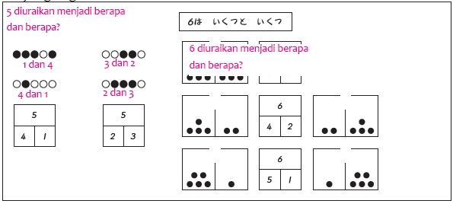

- Kegiatan Penutup
1. Menyimpulkan pembelajaran bahwa Dengan meminta siswa untuk mengungkapkan pendapatnya terkait dengan materi pembelajaran yang telah dilaksanakan.
2. Guru Bersama siswa menutup kegiatan dengan doa dan salam
E. ASESMEN / PENILAIAN
- Performa ( presentasi )
- Tertulis
F. KEGIATAN PENGAYAAN DAN REMEDIAL
Pengayaan
- Peserta didik dengan nilai rata-rata dan nilai diatas rata-rata mengikuti pembelajaran dengan pengayaan.

Remedial
- Diberikan kepada peserta didik yang membutuhkan bimbingan untuk memahami materi atau pembelajaran mengulang kepada siswa yang belum mecapai CP.
G. REFLEKSI PESERTA DIDIK DAN GURU
TABEL REFLEKSI UNTUK PESERTA DIDIK
NO | PERTANYAAN | JAWABAN
1 | Bagian mana dari materi yang kalian rasa paling sulit?
2 | Apa yang kalian lakukan untuk dapat lebih memahami materi ini?
3 | Apakah kalian memiliki cara sendiriuntuk memahami materi ini?
4 | Kepada siapa kalian akan meminta bantuan untuk memahami materi ini?
5 | Jika kalian diminta memberikan bintang dari 1 sampai 5, berapa bintang yang akan kalian berikan pada usaha yang kalian lakukan untuk memahami materi ini?

TABEL REFLEKSI UNTUK GURU
NO | PERTANYAAN | JAWABAN
1 | Apakah 100 % peserta didik mencapai tujuan pembelajaran? Jika tidak, berapa persen kira-kira peserta didik yang mencapai pembelajaran?
2 | Apa kesulitan yang dialami peserta didik sehingga tidak mencapai tujuan pembelajaran? Apa yang akan anda lakukan untuk membantu peserta didik?
3 | Apakah terdapat peserta didik yang tidak fokus? Bagaimana cara guru agar mereka bisa fokus pada kegiatan berikutnya?

LAMPIRAN
A. LEMBAR KERJA PESERTA DIDIK (LKPD)
LEMBAR KERJA PESERTA DIDIK (LKPD)
Nama :
Kelas :
Petunjuk!
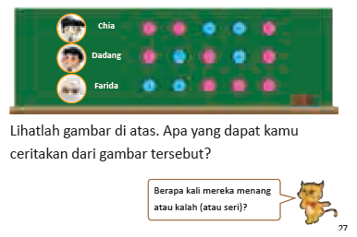

Nilai |  | Paraf Orang Tua

B. BAHAN BACAAN GURU & PESERTA DIDIK
- Kementerian Pendidikan, Kebudayaan, Riset, Dan Teknologi Republik Indonesia, 2021 Buku Panduan Guru Matematika untuk Sekolah Dasar Kelas I, Penulis: Tim Gakko Tosho, Penyadur: Wahid Yunianto, ISBN 978-602-244-534-0 (jil.1)
- Kementerian Pendidikan, Kebudayaan, Riset, Dan Teknologi Republik Indonesia, 2021 Belajar Bersama Temanmu Matematika untuk Sekolah Dasar Kelas I, Penulis: Tim Gakko Tosho Penyadur: Wahid Yunianto ISBN 978-602-244-534-0 (jil.1)
C. GLOSARIUM
Tentang permainan batu-guntingkertas dan alat penjatuh bola.
Manfaat dari permainan batu-gunting-kertas dan alat penjatuh bola adalah, jumlah hasilnya yang tidak dapat diprediksi.(hal.32~33) tentang bilangan urutan. Tentu saja, kita perlu untuk mencatat hasilnya, kemudian menyusunnya secara urut. Kemudian, karena permainan ini sudah akrab dalam kehidupan sehari-hari siswa sehingga mudah dipahami, maka jangan sampai kita melewatkan permainan ini. Siswa akan ketagihan melakukan permainan ini, sehingga kita perlu mempertimbangkan bilamana siswa menjadi kurang fokus terhadap selisih angka, namun, jika kita bisa menekankan dan membuatnya menjadi jelas, siswa akan menjadi lebih bersemangat dan bisa menjadi hal yang bagus.
D. DAFTAR PUSTAKA
Tim Gakko Tosho, Penyadur: Wahid Yunianto, Buku Panduan Guru Matematika untuk Sekolah Dasar Kelas I. Kementerian Pendidikan, Kebudayaan, Riset, Dan Teknologi Republik Indonesia, 2021.
Tim Gakko Tosho Penyadur: Wahid Yunianto, Belajar Bersama Temanmu Matematika untuk Sekolah Dasar Kelas I, Kementerian Pendidikan, Kebudayaan, Riset, Dan Teknologi Republik Indonesia, 2021.

MODUL AJAR MATEMATIKA SD

INFORMASI UMUM
A. IDENTITAS MODUL
Penyusun  Instansi  Tahun Penyusunan  Jenjang Sekolah  Mata Pelajaran  Fase / Kelas  Materi  Alokasi Waktu | :  :  :  :  :  :  :  : | .....................................  SD ...............................  Tahun 2022  SD  Matematika  A / 1  Menguraikan dan Menyusun Bilangan  Jam ke-2
B. KOMPETENSI AWAL
- Memahami penguraian angka 7, 8, dan 9
C. PROFIL PELAJAR PANCASILA
- Mandiri
- Bernalar Kritis
- Bergotong royong
D. SARANA DAN PRASARANA
- Kementerian Pendidikan, Kebudayaan, Riset, Dan Teknologi Republik Indonesia, 2021 Belajar Bersama Temanmu Matematika untuk Sekolah Dasar Kelas I, Penulis: Tim Gakko Tosho Penyadur: Wahid Yunianto. dan laptop, LCD projector dan Internet.
- Gambar peraga, dadu 2 buah, perlengkapan permainan menjatuhkan bola, kartu angka, kancing, bola magnet, kartu, aplikasi lampiran
E. TARGET PESERTA DIDIK
- Peserta didik reguler/tipikal
F. MODEL PEMBELAJARAN
- Tatap Muka (TM)
KOMPNEN INTI
A. TUJUAN KEGIATAN PEMBELAJARAN
Tujuan Pembelajaran :
- Memahami makna angka untuk menghitung dalam kehidupan sehari-hari, serta dapat menggunakannya.
- Mencoba menncari jumlah atau selisih dari satu angka dengan angka lain dan mengetahui hubungannya.
B. PEMAHAMAN BERMAKNA
- Meningkatkan kemampuan siswa tentang memahami penguraian angka 7, 8, dan 9
C. PERTANYAAN PEMANTIK
- Bagaimana permainan menjatuhkan bola, bagi 7 bola, kemudian siswa mencatat uraiannya?
D. KEGIATAN PEMBELAJARAN
- Kegiatan Pendahuluan
1. Guru membuka kegiatan dengan aktifitas rutin kelas, sesuai kesepakatan kelas ( menyapa, berdoa, dan mengecekkehadiran ).
2. Kelas dilanjutkan dengan do’a dipimpin oleh salah seorang siswa.
3. Siswa diingatkan untuk selalu mengutamakan sikap disiplin setiap saat dan manfaatnya bagi tercapai cita-cita
4. Menyanyikan lagu Garuda Pancasila atau lagunasional lainnya. Guru memberikan penguatan tentang pentingnya menanamkan semangat Nasionalisme.
5. Pembiasaan membaca/ menulis/ mendengarkan/ berbicaraselama 15-20 menit materi non pelajaran seperti tokoh dunia, kesehatan, kebersihan, makanan/minuman sehat ,cerita inspirasi dan motivasi.
6. Guru menyampaikan tujuan pembelajaran.

- Kegiatan Inti
1. Kocok 2 dadu, kemudian jika keluar angka 7, dicari penguraian angkanya
- Ada 3 cara, yaitu 1 dan 6, 2 dan 5, 3 dan 4.
- Akan lebih baik jika penguraian angka ini dituliskan terlebih dahulu di kertas ukuran B5, memuat sekitar 20 uraian
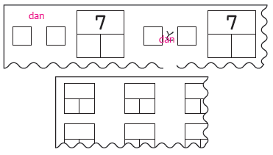
2. Pada permainan menjatuhkan bola, bagi 7 bola, kemudian siswa mencatat uraiannya.
- Ada 3 cara, yaitu 3 dan 4, 2 dan 5, 1 dan 6
- Sambil mengamati dan mencatat, buat siswa memahami uraian angka 7.
- Ajak siswa berfikir sambil menghubungkan permainan dadu dengan hasil yang dari permainan menjatuhkan bola.
- Sebagai petunjuk, siapkanlah seperti pada Gambar permainan menjatuhkan bola.
Bisa juga menggunakan bola magnet
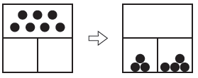
Berikan siswa kesempatan untuk memberikan tanggapan tentang permainan dadu dan menjatuhkan bola ini sebagai pengantar situasi pembelajaran.
3. Mencoba membawa kancing dengan beragam kombinasi cara membawa
- 1 dan 7, 2 dan 6, 3 dan 5, 4 dan 4
4. Masukkan masing-masing 8 buah kancing warna merah dan biru ke dalam kantong, masing-masing mengambil kancing sejumlah 8 sebanyak 5 kali.
5. Siswa melaporkan warna kancing yang diambil dan situasikan agar keluar 4 cara pembentukan angka 9
- Sambil meminta siswa untuk mencatat hasil kancingnya, arahkan siswa untuk dapat mengurutkan angkanya, dengan penjelasan secara ringan dan mudah dimengerti.
- Minta siswa untuk berpikir dan melakukan penguraian dan penulisan dengan cara yang lebih rapi.
- Arahkan siswa untuk menjelaskan bahwa tidak ada kombinasi penguraian selain 4 cara tersebut,
6. Membuat kombinasi uraian angka menggunakan kartu angka pada hal.29, kemudian mengisikan uraian angkanya.

Referensi
Permainan menebak angka
1. Permainan tebak-tebakan
2 orang melakukan permainan berpasangan, menggenggam 6 buah kancing menggunakan tangan kanan dan kiri, kemudian teman menebak ada berapa butir di tangan kanan dan berapa butir di tangan kiri agar dapat mencari jawaban, siswa membuka salah satu tangannya sebagai petunjuk. Temannya menebak berapa kancing yang ada di tangan yang lain.
2. Permainan kartu angka
3 orang, tunjukkan satu kartu bertuliskan angka 6, satu anak mengeluarka 2 lembar kartu angka, siswa yang lain mengeluarkan 4 kartu angka, siswa yang tersisa, memeriksa apakah kombinasi angkanya benar, bisa juga menggunakan kar tu t i t i k - t i t ik untuk menggantikan kartu angka.
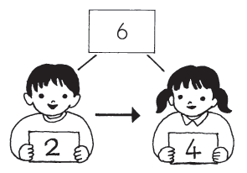

Referensi
Penguraian angka
Pelajaran matematika sampai di tahap ini, dengan mengajarkan siswa sambil meminta mereka mengasosiasikan benda dengan angka, kita telah dapat membuat siswa menyatakan banyaknya jumlah dalam kelompok menggunakan angka sampai 10, mengurutkan angka, dan lain-lain. Selain itu, dari "kancing 2 buah dan 3 buah, menjadi 5 buah" akan muncul beragam situasi lain yang diterapkan dalam kehidupan sehari-hari siswa, misalnya saat akan membagi 6 buah kancing kepada 2 orang teman, maka "3 dan 3". Dari pengetahuan tersebut, "2 dan 3 menjadi 5", "6 adalah 3 dan 3", maka siswa akan lebih menanamkan tentang penguraian dan penyusunan angka. Di sini, diharapkan siswa belajar menyusun 2 bilangan, menguraikan 1 bilangan, memahami konsep dasar dari satu angka, kemudian dapat menghubungkannya dengan angka-angka yang lain. Terlebih, dengan siswa berfokus dalam melengkapi angka sampai 10, siswa jadi lebih akrab dengan angka, dan dapat mengasosiasikan angka dengan pengembangannya.

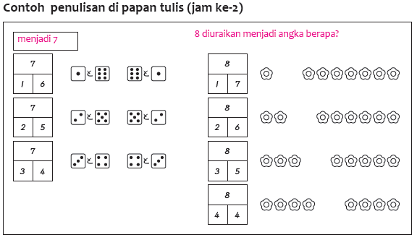

- Kegiatan Penutup
1. Menyimpulkan pembelajaran bahwa Dengan meminta siswa untuk mengungkapkan pendapatnya terkait dengan materi pembelajaran yang telah dilaksanakan.
2. Guru Bersama siswa menutup kegiatan dengan doa dan salam
E. ASESMEN / PENILAIAN
- Performa ( presentasi )
- Tertulis
F. KEGIATAN PENGAYAAN DAN REMEDIAL
Pengayaan
- Peserta didik dengan nilai rata-rata dan nilai diatas rata-rata mengikuti pembelajaran dengan pengayaan.

Remedial
- Diberikan kepada peserta didik yang membutuhkan bimbingan untuk memahami materi atau pembelajaran mengulang kepada siswa yang belum mecapai CP.
G. REFLEKSI PESERTA DIDIK DAN GURU
TABEL REFLEKSI UNTUK PESERTA DIDIK
NO | PERTANYAAN | JAWABAN
1 | Bagian mana dari materi yang kalian rasa paling sulit?
2 | Apa yang kalian lakukan untuk dapat lebih memahami materi ini?
3 | Apakah kalian memiliki cara sendiriuntuk memahami materi ini?
4 | Kepada siapa kalian akan meminta bantuan untuk memahami materi ini?
5 | Jika kalian diminta memberikan bintang dari 1 sampai 5, berapa bintang yang akan kalian berikan pada usaha yang kalian lakukan untuk memahami materi ini?

TABEL REFLEKSI UNTUK GURU
NO | PERTANYAAN | JAWABAN
1 | Apakah 100 % peserta didik mencapai tujuan pembelajaran? Jika tidak, berapa persen kira-kira peserta didik yang mencapai pembelajaran?
2 | Apa kesulitan yang dialami peserta didik sehingga tidak mencapai tujuan pembelajaran? Apa yang akan anda lakukan untuk membantu peserta didik?
3 | Apakah terdapat peserta didik yang tidak fokus? Bagaimana cara guru agar mereka bisa fokus pada kegiatan berikutnya?

LAMPIRAN
A. LEMBAR KERJA PESERTA DIDIK (LKPD)
LEMBAR KERJA PESERTA DIDIK (LKPD)
Nama :
Kelas :
Petunjuk!
Membuat kombinasi uraian angka menggunakan kartu angka pada hal.29, kemudian mengisikan uraian angkanya
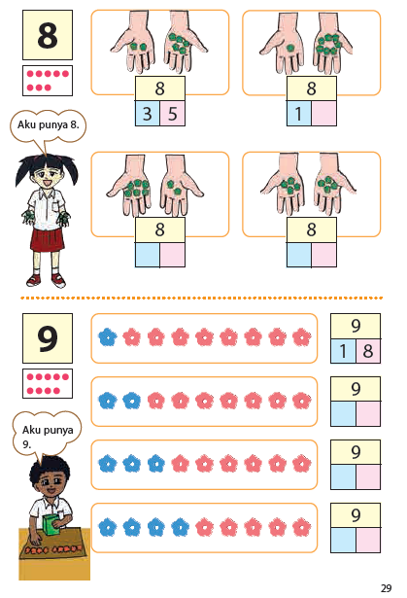

Nilai |  | Paraf Orang Tua

B. BAHAN BACAAN GURU & PESERTA DIDIK
- Kementerian Pendidikan, Kebudayaan, Riset, Dan Teknologi Republik Indonesia, 2021 Buku Panduan Guru Matematika untuk Sekolah Dasar Kelas I, Penulis: Tim Gakko Tosho, Penyadur: Wahid Yunianto, ISBN 978-602-244-534-0 (jil.1)
- Kementerian Pendidikan, Kebudayaan, Riset, Dan Teknologi Republik Indonesia, 2021 Belajar Bersama Temanmu Matematika untuk Sekolah Dasar Kelas I, Penulis: Tim Gakko Tosho Penyadur: Wahid Yunianto ISBN 978-602-244-534-0 (jil.1)
C. GLOSARIUM
Permainan menebak angka
1. Permainan tebak-tebakan
2 orang melakukan permainan berpasangan, menggenggam 6 buah kancing menggunakan tangan kanan dan kiri, kemudian teman menebak ada berapa butir di tangan kanan dan berapa butir di tangan kiri agar dapat mencari jawaban, siswa membuka salah satu tangannya sebagai petunjuk. Temannya menebak berapa kancing yang ada di tangan yang lain.
2. Permainan kartu angka
3 orang, tunjukkan satu kartu bertuliskan angka 6, satu anak mengeluarka 2 lembar kartu angka, siswa yang lain mengeluarkan 4 kartu angka, siswa yang tersisa, memeriksa apakah kombinasi angkanya benar, bisa juga menggunakan kar tu t i t i k - t i t ik untuk menggantikan kartu angka.

Penguraian angka
Pelajaran matematika sampai di tahap ini, dengan mengajarkan siswa sambil meminta mereka mengasosiasikan benda dengan angka, kita telah dapat membuat siswa menyatakan banyaknya jumlah dalam kelompok menggunakan angka sampai 10, mengurutkan angka, dan lain-lain. Selain itu, dari "kancing 2 buah dan 3 buah, menjadi 5 buah" akan muncul beragam situasi lain yang diterapkan dalam kehidupan sehari-hari siswa, misalnya saat akan membagi 6 buah kancing kepada 2 orang teman, maka "3 dan 3". Dari pengetahuan tersebut, "2 dan 3 menjadi 5", "6 adalah 3 dan 3", maka siswa akan lebih menanamkan tentang penguraian dan penyusunan angka. Di sini, diharapkan siswa belajar menyusun 2 bilangan, menguraikan 1 bilangan, memahami konsep dasar dari satu angka, kemudian dapat menghubungkannya dengan angka-angka yang lain. Terlebih, dengan siswa berfokus dalam melengkapi angka sampai 10, siswa jadi lebih akrab dengan angka, dan dapat mengasosiasikan angka dengan pengembangannya.
D. DAFTAR PUSTAKA
Tim Gakko Tosho, Penyadur: Wahid Yunianto, Buku Panduan Guru Matematika untuk Sekolah Dasar Kelas I. Kementerian Pendidikan, Kebudayaan, Riset, Dan Teknologi Republik Indonesia, 2021.
Tim Gakko Tosho Penyadur: Wahid Yunianto, Belajar Bersama Temanmu Matematika untuk Sekolah Dasar Kelas I, Kementerian Pendidikan, Kebudayaan, Riset, Dan Teknologi Republik Indonesia, 2021.

MODUL AJAR MATEMATIKA SD

INFORMASI UMUM
A. IDENTITAS MODUL
Penyusun  Instansi  Tahun Penyusunan  Jenjang Sekolah  Mata Pelajaran  Fase / Kelas  Materi  Alokasi Waktu | :  :  :  :  :  :  :  : | .....................................  SD ...............................  Tahun 2022  SD  Matematika  A / 1  Menguraikan dan Menyusun Bilangan  Jam ke-3
B. KOMPETENSI AWAL
- Memahami penguraian angka 10
C. PROFIL PELAJAR PANCASILA
- Mandiri
- Bernalar Kritis
- Bergotong royong
D. SARANA DAN PRASARANA
- Kementerian Pendidikan, Kebudayaan, Riset, Dan Teknologi Republik Indonesia, 2021 Belajar Bersama Temanmu Matematika untuk Sekolah Dasar Kelas I, Penulis: Tim Gakko Tosho Penyadur: Wahid Yunianto. dan laptop, LCD projector dan Internet.
- Gambar peraga, perlengkapan, permaianan menjatuhkan bola, kartu angka, kartu, bola magnet, aplikasi lampiran
E. TARGET PESERTA DIDIK
- Peserta didik reguler/tipikal
F. MODEL PEMBELAJARAN
- Tatap Muka (TM)
KOMPNEN INTI
A. TUJUAN KEGIATAN PEMBELAJARAN
Tujuan Pembelajaran :
- Memahami makna angka untuk menghitung dalam kehidupan sehari-hari, serta dapat menggunakannya.
- Mencoba menncari jumlah atau selisih dari satu angka dengan angka lain dan mengetahui hubungannya.
B. PEMAHAMAN BERMAKNA
- Meningkatkan kemampuan siswa tentang memahami penguraian angka 10
C. PERTANYAAN PEMANTIK
- Membuat kartu angka sendiri ?
D. KEGIATAN PEMBELAJARAN
- Kegiatan Pendahuluan
1. Guru membuka kegiatan dengan aktifitas rutin kelas, sesuai kesepakatan kelas ( menyapa, berdoa, dan mengecekkehadiran ).
2. Kelas dilanjutkan dengan do’a dipimpin oleh salah seorang siswa.
3. Siswa diingatkan untuk selalu mengutamakan sikap disiplin setiap saat dan manfaatnya bagi tercapai cita-cita
4. Menyanyikan lagu Garuda Pancasila atau lagunasional lainnya. Guru memberikan penguatan tentang pentingnya menanamkan semangat Nasionalisme.
5. Pembiasaan membaca/ menulis/ mendengarkan/ berbicaraselama 15-20 menit materi non pelajaran seperti tokoh dunia, kesehatan, kebersihan, makanan/minuman sehat ,cerita inspirasi dan motivasi.
6. Guru menyampaikan tujuan pembelajaran.

- Kegiatan Inti
1. Menggunakan perlengkapan permainan menjatuhkan bola, siswa menguraikan angka 10 dengan beragam cara kemudian mencatatnya
- Mengetahui bahwa uraian angka 10 adalah 1 dan 9, 2 dan 8, 3 dan 7, 4 dan 6, 5 dan 5..
2. Membariskan balok secara horizontal, kemudian membaginya menjadi 2 dengan memberikan jarak diantara keduanya, kemudian mencatat banyaknya balok yang ada di kanan dan di kiri pada kotak yang tersedia di buku teks ajar
- Buat siswa menyadari bahwa dengan memindahkan balok yang ada di kanan ke kiri (atau sebaliknya) melalui celah yang ada di tengah, maka kombinasi angkanya akan berubah.
- Minta siswa untuk berpikir tentang penggunaan balok dan hubungannya dengan angka.
• 5 dan 5, maka celahnya persis ada di tengah-tengah
- Bisa juga meminta siswa untuk menjelaskan lebih detil apa yang terbayang oleh siswa tentang kata "tengah-tengah"
3. Mengamati kartu angka, kemudian menjawab angka penyusun angka 10
- Jika kartunya ada 5, maka siswa dapat berlatih untuk mengkombinasikan semua angka, namun agar siswa melakukan usaha lebih, balik kartunya dan gunakan sampai 9 kartu.
- Mintalah siswa untuk berlatih menemukan jawabannya secepat mungkin

Referensi
Teka-teki kata
Permainan ini mirip seperti tebak pasangan kata: gunung-sungai, gula-garam, merah-putih, dsb pada angka, misalnya: 3-7, 4-6, dst, permainan ini juga dapat diterapkan pada saat menyapa pada pagi hari sebagai pengganti salam, dan pada saat akan pulang sekolah. Pada awal masa sekolah dasar, dengan memberikan perhatian dan waktu khusus untuk mengajarkan konsep angka, diharapkan kita dapat membimbing siswa untuk menerapkannya dalam kehidupan sehari-hari.

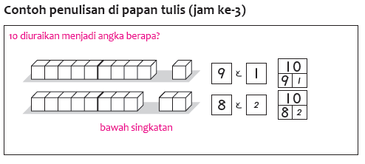

- Kegiatan Penutup
1. Menyimpulkan pembelajaran bahwa Dengan meminta siswa untuk mengungkapkan pendapatnya terkait dengan materi pembelajaran yang telah dilaksanakan.
2. Guru Bersama siswa menutup kegiatan dengan doa dan salam
E. ASESMEN / PENILAIAN
- Performa ( presentasi )
- Tertulis
F. KEGIATAN PENGAYAAN DAN REMEDIAL
Pengayaan
- Peserta didik dengan nilai rata-rata dan nilai diatas rata-rata mengikuti pembelajaran dengan pengayaan.

Remedial
- Diberikan kepada peserta didik yang membutuhkan bimbingan untuk memahami materi atau pembelajaran mengulang kepada siswa yang belum mecapai CP.
G. REFLEKSI PESERTA DIDIK DAN GURU
TABEL REFLEKSI UNTUK PESERTA DIDIK
NO | PERTANYAAN | JAWABAN
1 | Bagian mana dari materi yang kalian rasa paling sulit?
2 | Apa yang kalian lakukan untuk dapat lebih memahami materi ini?
3 | Apakah kalian memiliki cara sendiriuntuk memahami materi ini?
4 | Kepada siapa kalian akan meminta bantuan untuk memahami materi ini?
5 | Jika kalian diminta memberikan bintang dari 1 sampai 5, berapa bintang yang akan kalian berikan pada usaha yang kalian lakukan untuk memahami materi ini?

TABEL REFLEKSI UNTUK GURU
NO | PERTANYAAN | JAWABAN
1 | Apakah 100 % peserta didik mencapai tujuan pembelajaran? Jika tidak, berapa persen kira-kira peserta didik yang mencapai pembelajaran?
2 | Apa kesulitan yang dialami peserta didik sehingga tidak mencapai tujuan pembelajaran? Apa yang akan anda lakukan untuk membantu peserta didik?
3 | Apakah terdapat peserta didik yang tidak fokus? Bagaimana cara guru agar mereka bisa fokus pada kegiatan berikutnya?

LAMPIRAN
A. LEMBAR KERJA PESERTA DIDIK (LKPD)
LEMBAR KERJA PESERTA DIDIK (LKPD)
Nama :
Kelas :
Petunjuk!
Soal
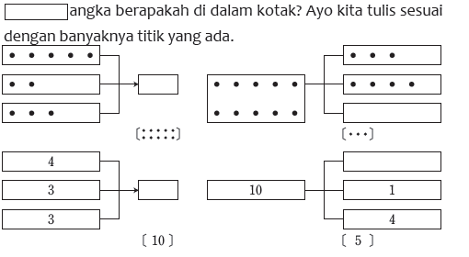

Nilai |  | Paraf Orang Tua

B. BAHAN BACAAN GURU & PESERTA DIDIK
- Kementerian Pendidikan, Kebudayaan, Riset, Dan Teknologi Republik Indonesia, 2021 Buku Panduan Guru Matematika untuk Sekolah Dasar Kelas I, Penulis: Tim Gakko Tosho, Penyadur: Wahid Yunianto, ISBN 978-602-244-534-0 (jil.1)
- Kementerian Pendidikan, Kebudayaan, Riset, Dan Teknologi Republik Indonesia, 2021 Belajar Bersama Temanmu Matematika untuk Sekolah Dasar Kelas I, Penulis: Tim Gakko Tosho Penyadur: Wahid Yunianto ISBN 978-602-244-534-0 (jil.1)
C. GLOSARIUM
Teka-teki kata
Permainan ini mirip seperti tebak pasangan kata: gunung-sungai, gula-garam, merah-putih, dsb pada angka, misalnya: 3-7, 4-6, dst, permainan ini juga dapat diterapkan pada saat menyapa pada pagi hari sebagai pengganti salam, dan pada saat akan pulang sekolah. Pada awal masa sekolah dasar, dengan memberikan perhatian dan waktu khusus untuk mengajarkan konsep angka, diharapkan kita dapat membimbing siswa untuk menerapkannya dalam kehidupan sehari-hari.
D. DAFTAR PUSTAKA
Tim Gakko Tosho, Penyadur: Wahid Yunianto, Buku Panduan Guru Matematika untuk Sekolah Dasar Kelas I. Kementerian Pendidikan, Kebudayaan, Riset, Dan Teknologi Republik Indonesia, 2021.
Tim Gakko Tosho Penyadur: Wahid Yunianto, Belajar Bersama Temanmu Matematika untuk Sekolah Dasar Kelas I, Kementerian Pendidikan, Kebudayaan, Riset, Dan Teknologi Republik Indonesia, 2021.

MODUL AJAR MATEMATIKA SD

INFORMASI UMUM
A. IDENTITAS MODUL
Penyusun  Instansi  Tahun Penyusunan  Jenjang Sekolah  Mata Pelajaran  Fase / Kelas  Materi  Alokasi Waktu | :  :  :  :  :  :  :  : | .....................................  SD ...............................  Tahun 2022  SD  Matematika  A / 1  Menguraikan dan Menyusun Bilangan  Jam ke-4
B. KOMPETENSI AWAL
- Memperluas pengertian tentang penguraian angka 10
C. PROFIL PELAJAR PANCASILA
- Mandiri
- Bernalar Kritis
- Bergotong royong
D. SARANA DAN PRASARANA
- Kementerian Pendidikan, Kebudayaan, Riset, Dan Teknologi Republik Indonesia, 2021 Belajar Bersama Temanmu Matematika untuk Sekolah Dasar Kelas I, Penulis: Tim Gakko Tosho Penyadur: Wahid Yunianto. dan laptop, LCD projector dan Internet.
- Kelereng, bola magnet, kartu angka, kartu
E. TARGET PESERTA DIDIK
- Peserta didik reguler/tipikal
F. MODEL PEMBELAJARAN
- Tatap Muka (TM)
KOMPNEN INTI
A. TUJUAN KEGIATAN PEMBELAJARAN
Tujuan Pembelajaran :
- Memahami makna angka untuk menghitung dalam kehidupan sehari-hari, serta dapat menggunakannya.
- Mencoba menncari jumlah atau selisih dari satu angka dengan angka lain dan mengetahui hubungannya.
B. PEMAHAMAN BERMAKNA
- Meningkatkan kemampuan siswa tentang memperluas pengertian tentang penguraian angka 10
C. PERTANYAAN PEMANTIK
- Membuat kartu angka sendiri ?
D. KEGIATAN PEMBELAJARAN
- Kegiatan Pendahuluan
1. Guru membuka kegiatan dengan aktifitas rutin kelas, sesuai kesepakatan kelas ( menyapa, berdoa, dan mengecekkehadiran ).
2. Kelas dilanjutkan dengan do’a dipimpin oleh salah seorang siswa.
3. Siswa diingatkan untuk selalu mengutamakan sikap disiplin setiap saat dan manfaatnya bagi tercapai cita-cita
4. Menyanyikan lagu Garuda Pancasila atau lagunasional lainnya. Guru memberikan penguatan tentang pentingnya menanamkan semangat Nasionalisme.
5. Pembiasaan membaca/ menulis/ mendengarkan/ berbicaraselama 15-20 menit materi non pelajaran seperti tokoh dunia, kesehatan, kebersihan, makanan/minuman sehat ,cerita inspirasi dan motivasi.
6. Guru menyampaikan tujuan pembelajaran.

- Kegiatan Inti
1. Menyusun kelereng dan membuat beragam formasi pembentuk angka
- Seperti apa saja cara menyusunnya?
- Secara berkelompok atau berbari s , tentukan 6-10 angka dan biarkan siswa mengaturnya
- Ayo laporkan cara menyusunnya!
- Kita bisa meminta siswa melaporkan dengan menyusun menggunakan bola magnet di papan tulis, atau meminta siswa hanya melaporkan dengan angka atau kata-kata. Kemudian, jika masih ada waktu, akan menarik juga untuk meminta siswa mendengrkan laporan temannya dan mencoba menebak cara menyusun yang dimaksud.
2. Membuat kartu angka sendiri
- Siswa membuat kartu angka dengan mempertimbangkan merancang cara menyusun sambil mempertimbangkan kemudahan berhitung serta aturannya
- Pada praktek nyatanya, minta siswa untuk memikirkan cara menyusunnya menggunakan kelereng kemudahan berhitung serta aturannya
3. Melakukan permainan membuat kartu angka 10
- Siswa mengamati kartu milik temannya yang dirasa mudah dipahami, kemudian melaporkan apa hal yang diketahui dari pengamatan tersebut

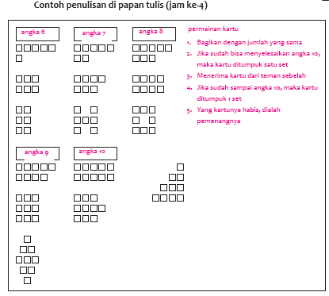

- Kegiatan Penutup
1. Menyimpulkan pembelajaran bahwa Dengan meminta siswa untuk mengungkapkan pendapatnya terkait dengan materi pembelajaran yang telah dilaksanakan.
2. Guru Bersama siswa menutup kegiatan dengan doa dan salam
E. ASESMEN / PENILAIAN
- Performa ( presentasi )
- Tertulis
F. KEGIATAN PENGAYAAN DAN REMEDIAL
Pengayaan
- Peserta didik dengan nilai rata-rata dan nilai diatas rata-rata mengikuti pembelajaran dengan pengayaan.

Remedial
- Diberikan kepada peserta didik yang membutuhkan bimbingan untuk memahami materi atau pembelajaran mengulang kepada siswa yang belum mecapai CP.
G. REFLEKSI PESERTA DIDIK DAN GURU
TABEL REFLEKSI UNTUK PESERTA DIDIK
NO | PERTANYAAN | JAWABAN
1 | Bagian mana dari materi yang kalian rasa paling sulit?
2 | Apa yang kalian lakukan untuk dapat lebih memahami materi ini?
3 | Apakah kalian memiliki cara sendiriuntuk memahami materi ini?
4 | Kepada siapa kalian akan meminta bantuan untuk memahami materi ini?
5 | Jika kalian diminta memberikan bintang dari 1 sampai 5, berapa bintang yang akan kalian berikan pada usaha yang kalian lakukan untuk memahami materi ini?

TABEL REFLEKSI UNTUK GURU
NO | PERTANYAAN | JAWABAN
1 | Apakah 100 % peserta didik mencapai tujuan pembelajaran? Jika tidak, berapa persen kira-kira peserta didik yang mencapai pembelajaran?
2 | Apa kesulitan yang dialami peserta didik sehingga tidak mencapai tujuan pembelajaran? Apa yang akan anda lakukan untuk membantu peserta didik?
3 | Apakah terdapat peserta didik yang tidak fokus? Bagaimana cara guru agar mereka bisa fokus pada kegiatan berikutnya?

LAMPIRAN
A. LEMBAR KERJA PESERTA DIDIK (LKPD)
LEMBAR KERJA PESERTA DIDIK (LKPD)
Nama :
Kelas :
Petunjuk!
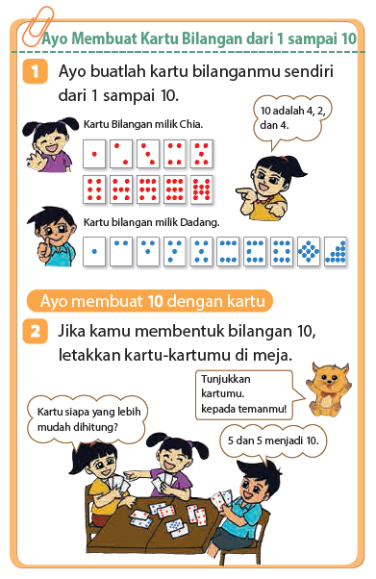

Nilai |  | Paraf Orang Tua

B. BAHAN BACAAN GURU & PESERTA DIDIK
- Kementerian Pendidikan, Kebudayaan, Riset, Dan Teknologi Republik Indonesia, 2021 Buku Panduan Guru Matematika untuk Sekolah Dasar Kelas I, Penulis: Tim Gakko Tosho, Penyadur: Wahid Yunianto, ISBN 978-602-244-534-0 (jil.1)
- Kementerian Pendidikan, Kebudayaan, Riset, Dan Teknologi Republik Indonesia, 2021 Belajar Bersama Temanmu Matematika untuk Sekolah Dasar Kelas I, Penulis: Tim Gakko Tosho Penyadur: Wahid Yunianto ISBN 978-602-244-534-0 (jil.1)
C. GLOSARIUM
Memperluas pengertian tentang penguraian angka 10
D. DAFTAR PUSTAKA
Tim Gakko Tosho, Penyadur: Wahid Yunianto, Buku Panduan Guru Matematika untuk Sekolah Dasar Kelas I. Kementerian Pendidikan, Kebudayaan, Riset, Dan Teknologi Republik Indonesia, 2021.
Tim Gakko Tosho Penyadur: Wahid Yunianto, Belajar Bersama Temanmu Matematika untuk Sekolah Dasar Kelas I, Kementerian Pendidikan, Kebudayaan, Riset, Dan Teknologi Republik Indonesia, 2021.

